Міністерство освіти і науки України

Національний університет «Львівська політехніка»

Кафедра «Електронних обчислювальних машин»



Звіт

з лабораторної роботи № 2

з дисципліни: «Кросплатформенні засоби програмування»

на тему: «Дослідження базових конструкцій мови Java»

**Виконав:**

студент групи КІ-35

Сабадаш Ю.А.

**Прийняв:**

доцент кафедри ЕОМ

Іванов Ю. С.

Львів – 2022

Мета: ознайомитися з базовими конструкціями мови Java та оволодіти навиками написання й автоматичного документування простих консольних програм мовою Java.

Завдання (1 варіант)

1. Написати та налагодити програму на мові Java згідно варіанту. Програма має задовольняти наступним вимогам:

• програма має розміщуватися в загальнодоступному класі Lab2ПрізвищеГрупа;

• програма має генерувати зубчатий масив, який міститиме лише заштриховані області квадратної матриці згідно варіанту (рис. 1);

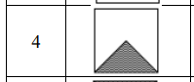

Рис. 1. Заштрихована область квадратної матриці.

• розмір квадратної матриці і символ-заповнювач масиву вводяться з клавіатури;

• при не введені або введенні кількох символів-заповнювачів відбувається коректне переривання роботи програми;

• сформований масив вивести на екран і у текстовий файл;

• програма має володіти коментарями, які дозволять автоматично згенерувати документацію до розробленої програми.

2. Автоматично згенерувати документацію до розробленої програми.

3. Скласти звіт про виконану роботу з приведенням тексту програми, результату її виконання та фрагменту згенерованої документації.

4. Дати відповіді на контрольні запитання:

* які дескриптори використовуються при коментуванні класів?

Коментарі до класу мають бути розміщені після директив import безпосередньо перед визначенням класу. Найчастіше цей коментар має вигляд одного або кількох коротких речень

* які дескриптори використовуються при коментуванні методів?

Коментарі до методів розташовуються безпосередньо перед методами, які вони описують.

* як автоматично згенерувати документацію?

Для генерування документації по пакету слід ввести в консолі ОС Windows:

javadoc –d каталог_doc ім’я_пакету

Опція –d каталог_doc задає каталог, де слід розмістити згенеровану документація до пакету.

**Текст програми**

import java.io.*;  
import java.util.*;  
*/** Клас Lab2 реалізує приклад програми до лабораторної роботи №2  
 \** ***@author*** *Sabadash Yurii KI-35  
 \** ***@version*** *1.0  
 \** ***@since*** *version 1.0  
 */*public class Lab2 {  
 */** Статичний метод main є точкою входу в програму*  
 \** ***@param*** *args  
 \** ***@throws*** *FileNotFoundException  
 */* public static void main(String[] args) throws FileNotFoundException {  
  
 int nColumns;  
 char[][] arr;  
 String filler;  
 Scanner in = new Scanner(System.*in*);  
 // Створення файлу для запису  
 File dataFile = new File("MyFile.txt");  
 PrintWriter fout = new PrintWriter(dataFile);  
 // Присвоєння довжини з консолі  
 System.*out*.print("Enter the matrix length : ");  
 nColumns = in.nextInt();  
 in.nextLine();  
 // Перевірка довжини  
 if(nColumns<=0){  
 System.*out*.println("Incorrect number , enter a positive number");  
 }  
 else {  
 // Вибір символу для массиву  
  
 System.*out*.print("\nEnter the matrix symbol : ");  
 filler = in.nextLine();  
 in.close();  
 //Перевірка символу  
 if(filler.length() != 1){  
 System.*out*.println("Incorrect symbol");  
 }  
 else {  
  
 // Створення зубчастого массиву та його заповнення  
 arr = new char[nColumns][];  
 for (int i = 0; i < nColumns; i++) {  
 if (i < nColumns / 2) {  
 arr[i] = new char[i + 1];  
 for (int j = 0; j <= i; j++) {  
 arr[i][j] = (char) filler.codePointAt(0);  
 //System.out.print(arr[i][j] + " ");  
 }  
 }  
 else {  
 arr[i] = new char[nColumns-i + 1];  
 for (int j = 0; j < nColumns - i ; j++)  
 {  
 arr[i][j] = (char) filler.codePointAt(0);  
 //System.out.print(arr[i][j] + " ");  
 }  
 }  
 //System.out.println("\n");  
 }  
  
  
  
 // Вивід та запис у файл массиву  
 for(int i = 0; i < nColumns; i++)  
 {  
 for(int j = 0; j < nColumns; j++)  
 {  
 if (i >= nColumns / 2 && (j <= i && j >= nColumns-i-1))  
 {  
 System.*out*.print(arr[j][nColumns-i-1]+" ");  
 fout.print(arr[i][nColumns-i-1] + " ");  
 }  
 else {  
 System.*out*.print("! ");  
 fout.print("! ");  
 }  
 }  
 System.*out*.print("\n");  
 fout.print("\n");  
  
 }  
  
  
  
  
 fout.flush();  
 fout.close();  
  
 }  
  
 }  
  
  
  
 }  
}

**Результат виконання програми**

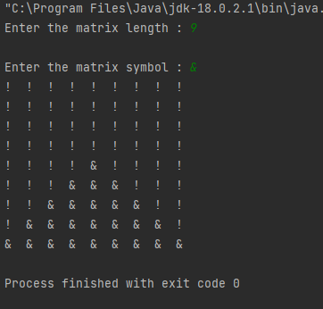

**Фрагмент згенерованої документації**

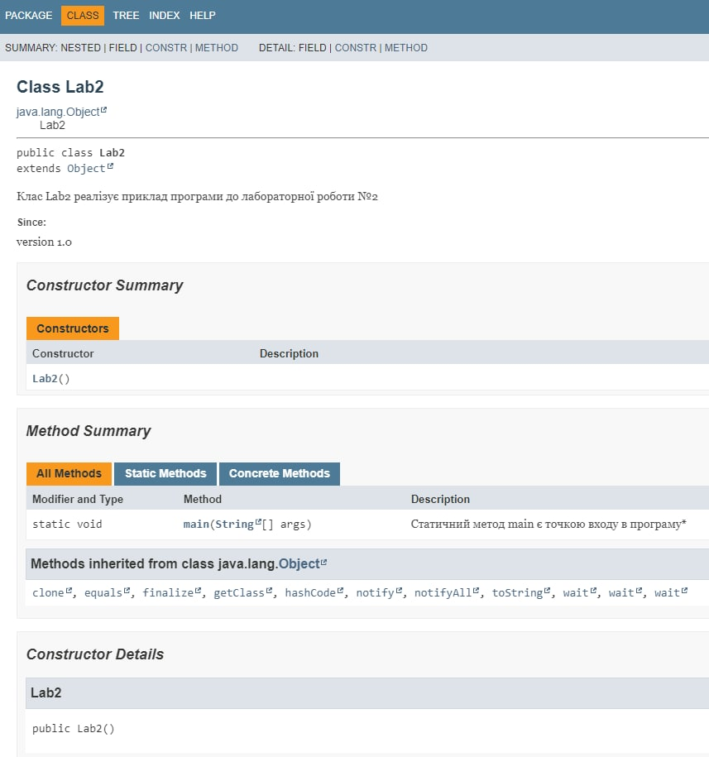

**Висновок**: На даній лабораторній роботі я оволодів навичками автогенерації документації. Покращив розуміння приципів роботи класу Сканер та роботи з масивом. Вперше створив зубчастий масив та зрозумів специфіку його роботи. Освоїв принципи створення файлу і запису інформації в нього.